


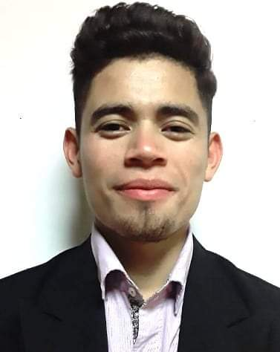
EDUCACIÓN

soy capaz de adaptarme a cualquier circunstancia y dar siempre lo mejor de mí en cualquier proyecto, al mismo tiempo que me esfuerzo por trabajar en equipo y fomentar valores como los del compañerismo.
SOBRE MÍ

Edad: 20 años

Teléfono:4944-5404

E-mail: edwinrobertoh32@gmail.com

Edwin Roberto Hernández Pérez

Estado Civil: Soltero

Dirección: 1ra Ave. 1-80 zona 5 Fraijanes

Dpi: 3042 05311 0113

Primaria.
Escuela Oficial Urbana Mixta 5 de noviembre de 1811
Diploma 6to Primaria. (2,005-2,011)
BASICO
Liceo Mixto Nueva Generación
Diploma 3ro Básico
(2,017-2,018)
DIVERSIFICADO
Liceo Monte Horeb
Bachiller en Ciencias y Letras
(2,019)

REFERENCIAS PERSONALES
Álvaro Segura Cel. 5133-2175
Melisa Castro Cel. 4672-0748
Daniel Iboy Cel. 4230-5561

